《纸上花火 · Paper Fireworks》
古早怀旧主题 · 沉浸式 VR 体验 ｜ 策划大作业（含 甲方需求文档 + 乙方解决方案）
（自己一组）
第一部分 需求文档（甲方 / Party A）
说明：甲方可对功能模块自由定制，不考虑实现成本、经费与时间。本部分即「我想要一个什么样的产品」。
一、项目概述
项 | 内容
产品名称 | 《纸上花火 · Paper Fireworks》
产品类型 | 古早怀旧主题 · 沉浸式 VR 体验 / 叙事探索轻游戏
目标平台 | PC VR（Meta Quest / Pico 串流），另出桌面体验版
体验时长 | 单次 15–25 分钟，可重复
一句话概念 | 戴上头显，回到 2005–2012 那个 QQ 空间、非主流、花火杂志的青春年代——在一间被时光封存的少女卧室里，翻动每一件旧物，唤醒一段集体记忆，完成一次对青春的温柔告别。

二、立意与情感内核
· 母题：美好转瞬即逝；每个人的青春，都值得被温柔地收藏一次。
· 它不是「通关取胜」的游戏，而是一座可以走进去的时代记忆博物馆。
· 体验关键词：怀旧 · 治愈 · 沉浸 · 温柔的告别。
三、目标用户与使用场景
· 核心用户：90 后 / 95 后——QQ 空间原住民、花火/飞言情读者、非主流时代亲历者。
· 扩展用户：Y2K 千禧美学爱好者、情感治愈与沉浸体验玩家、文创与展览观众。
· 使用场景：个人头显体验 / 线下怀旧主题快闪展览 / 品牌联名（汽水·文具·音乐 App）。
四、需求功能模块（甲方提出，不限可行性）
4.1 场景：一间被时光封存的千禧少女卧室
高度还原 2005–2012 细节：碎花床单、贴满海报与明星贴纸的墙、老式台式电脑（CRT+QQ）、卡带机/MP3、梳妆台、铁皮文具盒、毛绒玩具、星空夜光顶贴、铁丝相片墙、成摞花火杂志；窗外是夏日傍晚的晚霞与蝉鸣、慢慢转的电风扇。
4.2 互动旧物（每件 = 一段可唤醒的记忆）
旧物 | 交互 | 唤起的记忆
老式台式机 | 开机→进入 QQ 空间（闪图、非主流签名、自动播放空间音乐、踩空间） | 那年的网络青春
卡带机/MP3 | 放入磁带/戴耳机→播放那年的歌（原创致敬版避版权） | 一首歌一段心事
花火/飞言情杂志 | 抓取→翻页，古早言情插画 + 竖排金句 | 课桌下偷看的言情
同学录 | 翻开→手写体留言「给十年后的你」 | 毕业季
钢笔+信纸 | 写一封寄不出的信（手柄书写/语音），封存或点燃 | 没说出口的话
拍立得相机 | 取景→按快门→生成做旧老照片贴上相片墙 | 把此刻收藏

4.3 核心玩法
· 第一人称 VR 漫游 + 手柄交互；
· 唤醒旧物→收集「记忆碎片」→集齐解锁结局；
· 写信告别 + 拍照留念 两个情感仪式；
· 无失败、无倒计时、治愈向，节奏舒缓。
4.4 UI（两种模式都要）：Overlay（系统/进度/相册）+ WorldSpace（QQ 空间、杂志页贴在物体上）。
4.5 音乐音效：卡带底噪、蝉鸣、电扇、键盘、QQ 提示音、拨号上网音 + 原创年代主题曲。
4.6 粒子氛围：夕照浮尘、飘动窗帘、夜晚萤火/远处烟花、结局褪色光化。
4.7 结局：集齐记忆后房间在夕阳里褪色、光化、飘散，浮出落款金句，呼应母题。
五、核心体验流程
进入房间（黄昏）→ 自由探索·逐件唤醒旧物 → 集齐记忆碎片 → 写一封寄不出的信 → 拍一张留念照 → 房间褪色光化·告别 → 落款金句。
六、验收 / 效果期望
· 还原度：目标用户一进门脱口而出「这就是我那时候的房间」。
· 情感共鸣：至少一件旧物让人鼻子一酸。
· 沉浸与舒适：无眩晕、可久待。
· 可传播：每帧可截图，适合展览/联名。

第二部分 解决方案（乙方 / Party B）
说明：本部分对甲方需求给出解决办法与「效果呈现的参考图片」，即「我要怎么做出来、做出来长什么样」。
一、对需求的理解
甲方要的不是「游戏」，是一台情绪时光机——一切设计都围绕：让人一进去就想起自己的青春，并舍不得离开。还原度、声音、光与字迹是命门。
二、设计总览（怎么解决）
甲方需求 | 解决办法
高还原千禧卧室 | 3D 建模 + PBR 做旧材质 + 电影级怀旧后处理（暖调+暗角+颗粒+泛黄），把「塑料 3D」压成「旧照片」
旧物 = 记忆 | 每件旧物 = 可交互体（XR 抓取/触发）+ 触发演出（音乐/动画/竖排文字）+ 一片记忆碎片
自由漫游不眩晕 | XR Interaction Toolkit；瞬移 + 舒适转向 + 暗角减晕；无失败无倒计时
两种 UI | Overlay 放系统/进度/相册；WorldSpace 把 QQ 空间、杂志页贴在物体上
怀旧音乐避版权 | 原创致敬版 BGM + 真实环境音，彻底规避版权
治愈的告别 | 结局粒子演出：房间褪色→光化→飘散 + 落款金句

三、美术与场景方案
· 风格定位：千禧 Y2K × 古早言情 × 非主流——暖黄夕照、玫红网格、闪光渐变、衬线竖排。
· 场景：约 12㎡ 少女卧室单场景（满足「一个关卡」），靠道具密度而非场景大小堆沉浸；窗外天幕做黄昏→入夜光照变化。
· 色板：暖黄 #E8C36A / 玫红 #D96E8C / 米白 #E8DFD3 / 夜蓝 #2C3A47 / 高光白 #F5EBD8，统一压旧。
四、互动设计方案（XR 手柄）
旧物 | 交互方式 | 触发演出
台式机 | 按电源→射线点 QQ 图标 | WorldSpace QQ 空间：闪图头像、非主流签名、自动播放、踩一踩
卡带机 | 抓磁带放入/戴耳机 | 原创年代曲淡入 + 竖排歌词浮现
杂志 | 抓取 + 翻页（物理） | 古早言情插画 + 竖排金句逐行浮入
信纸钢笔 | 手柄书写/语音→封口/点燃 | 信化作光点/灰烬飘出窗外 + 柔和音效
拍立得 | 举起取景 + 按快门 | 咔嚓 + 吐出做旧照片贴上相片墙

五、系统与玩法方案
· 记忆收集系统：8 件核心旧物 = 8 片记忆，集齐触发结局。
· 情感仪式系统：写信 + 拍照，结果存入相册/漂流瓶可回看。
· 软引导：未唤醒旧物带微光 + 轻响；无硬性引导。
· 无失败设计：纯探索治愈，照顾展览观众。
六、叙事流程（节拍）
黄昏入场 → 软引导探索·逐件唤醒 → 集齐 8 片（推到入夜）→ 写信 → 拍照 → 房间褪色光化·旧物飘散 → 黑场落款：「那年夏天，我们都以为来日方长。」
七、UI 方案（两模式落地）
· Overlay：进入标题卡 / 记忆进度（8 颗星）/ 相册回看 / 设置。
· WorldSpace：CRT 里的 QQ 空间 / 杂志同学录页面 / 旧物悬浮提示。
八、音频方案
原创主题曲（钢琴+卡带底噪）+ 环境层（蝉鸣/电扇/拨号/QQ 音效）+ 交互音效。全部原创或免版税，彻底规避版权。
九、技术方案
· 引擎：Unity + URP（Bloom/暖调/颗粒/暗角）。
· 交互：XR Interaction Toolkit（Ray + Direct）+ XR Device Simulator（无头显可演示）。
· 文字：TextMeshPro 竖排 + 中文衬线。
· 输出：PC VR 包 + 桌面演示版 + 360° 截图。
十、防眩晕与体验
瞬移移动 + 舒适转向 + 移动时暗角；交互在手边、视线舒适区；无快速位移与强闪烁；可坐可站。
十一、效果呈现参考图（概念效果图）
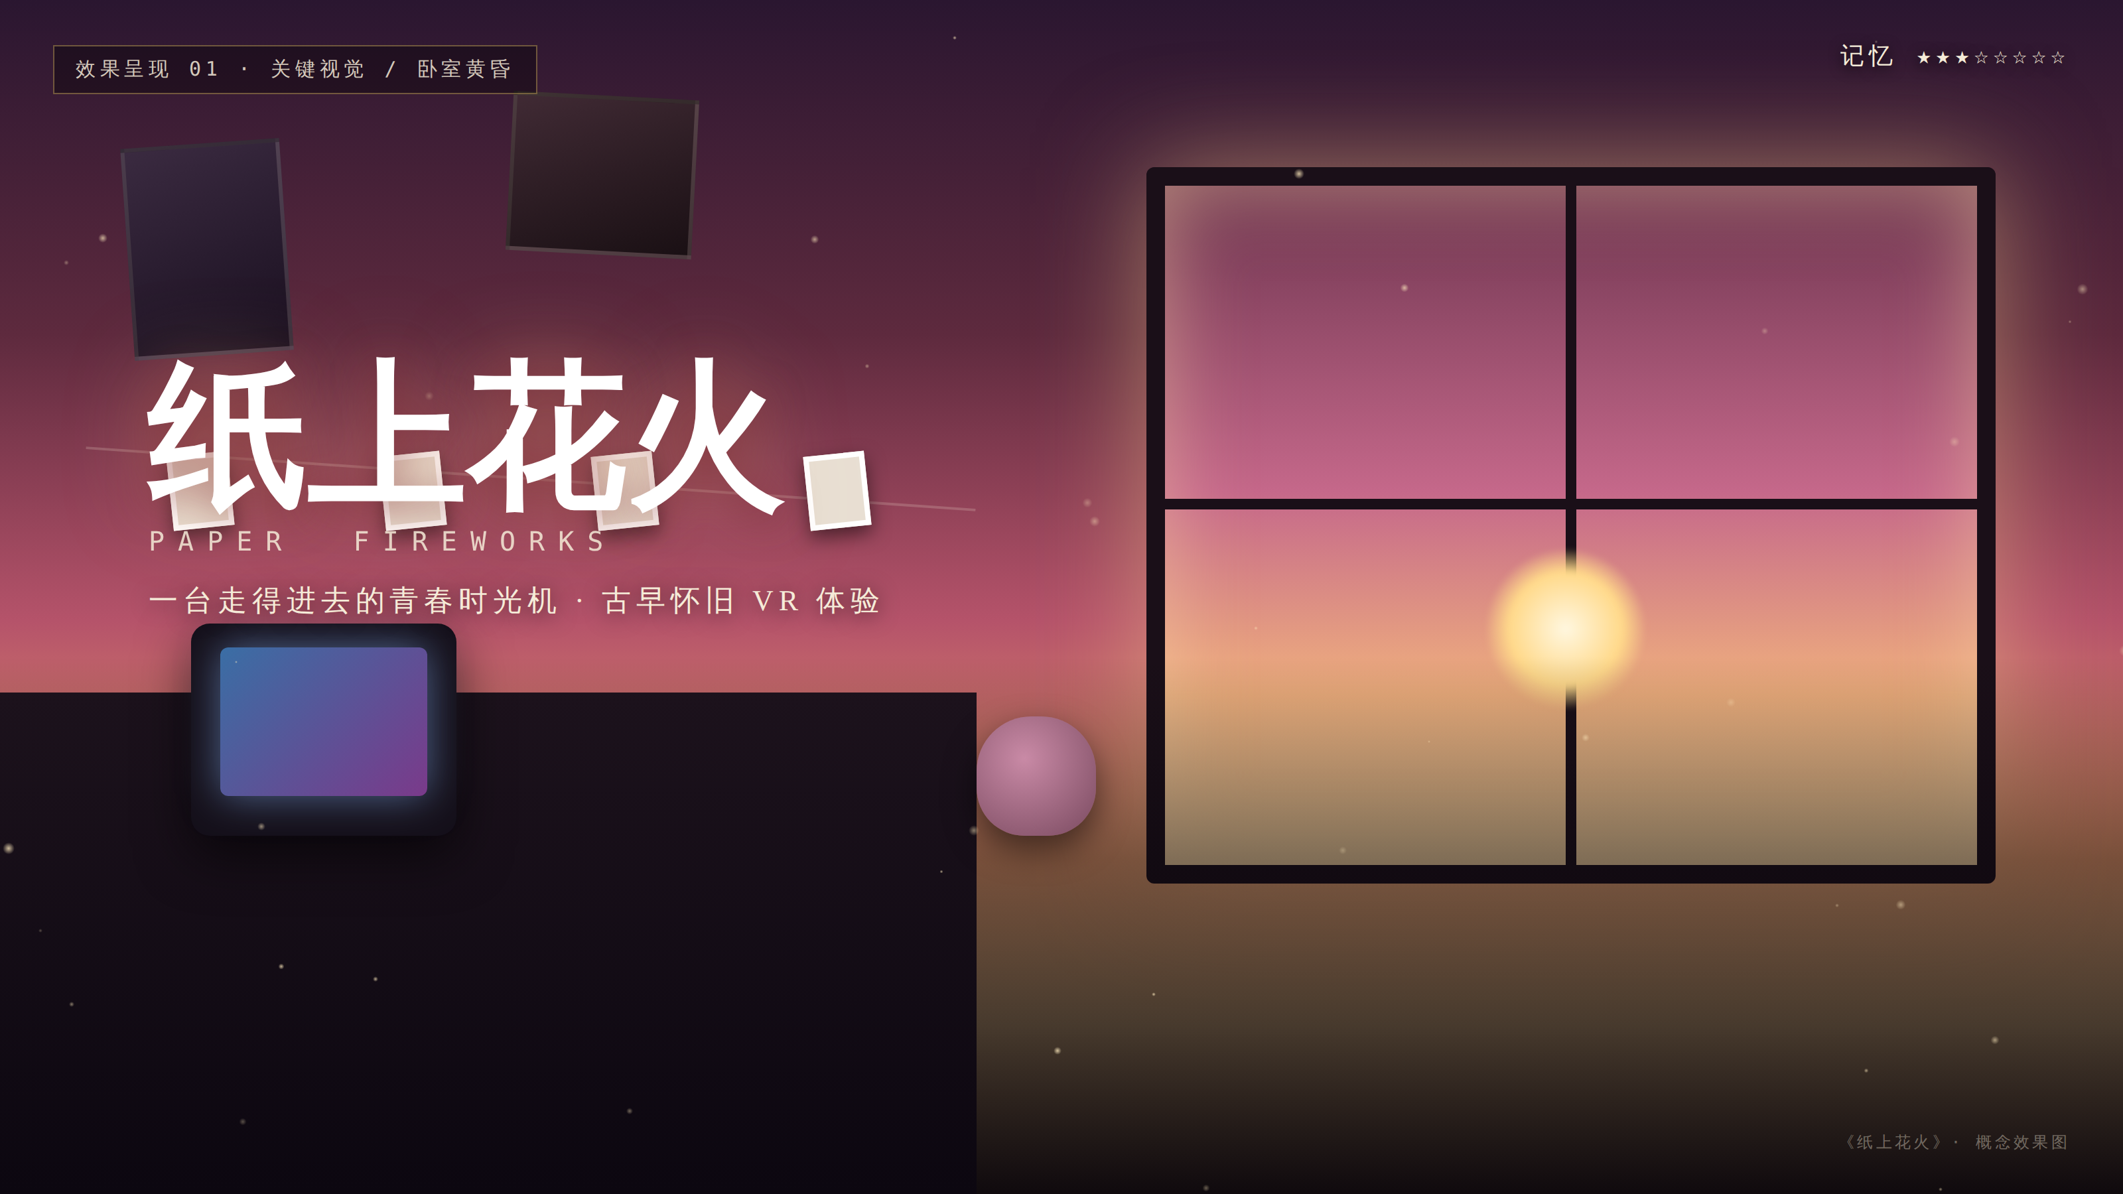
▲ 关键视觉 / 卧室黄昏
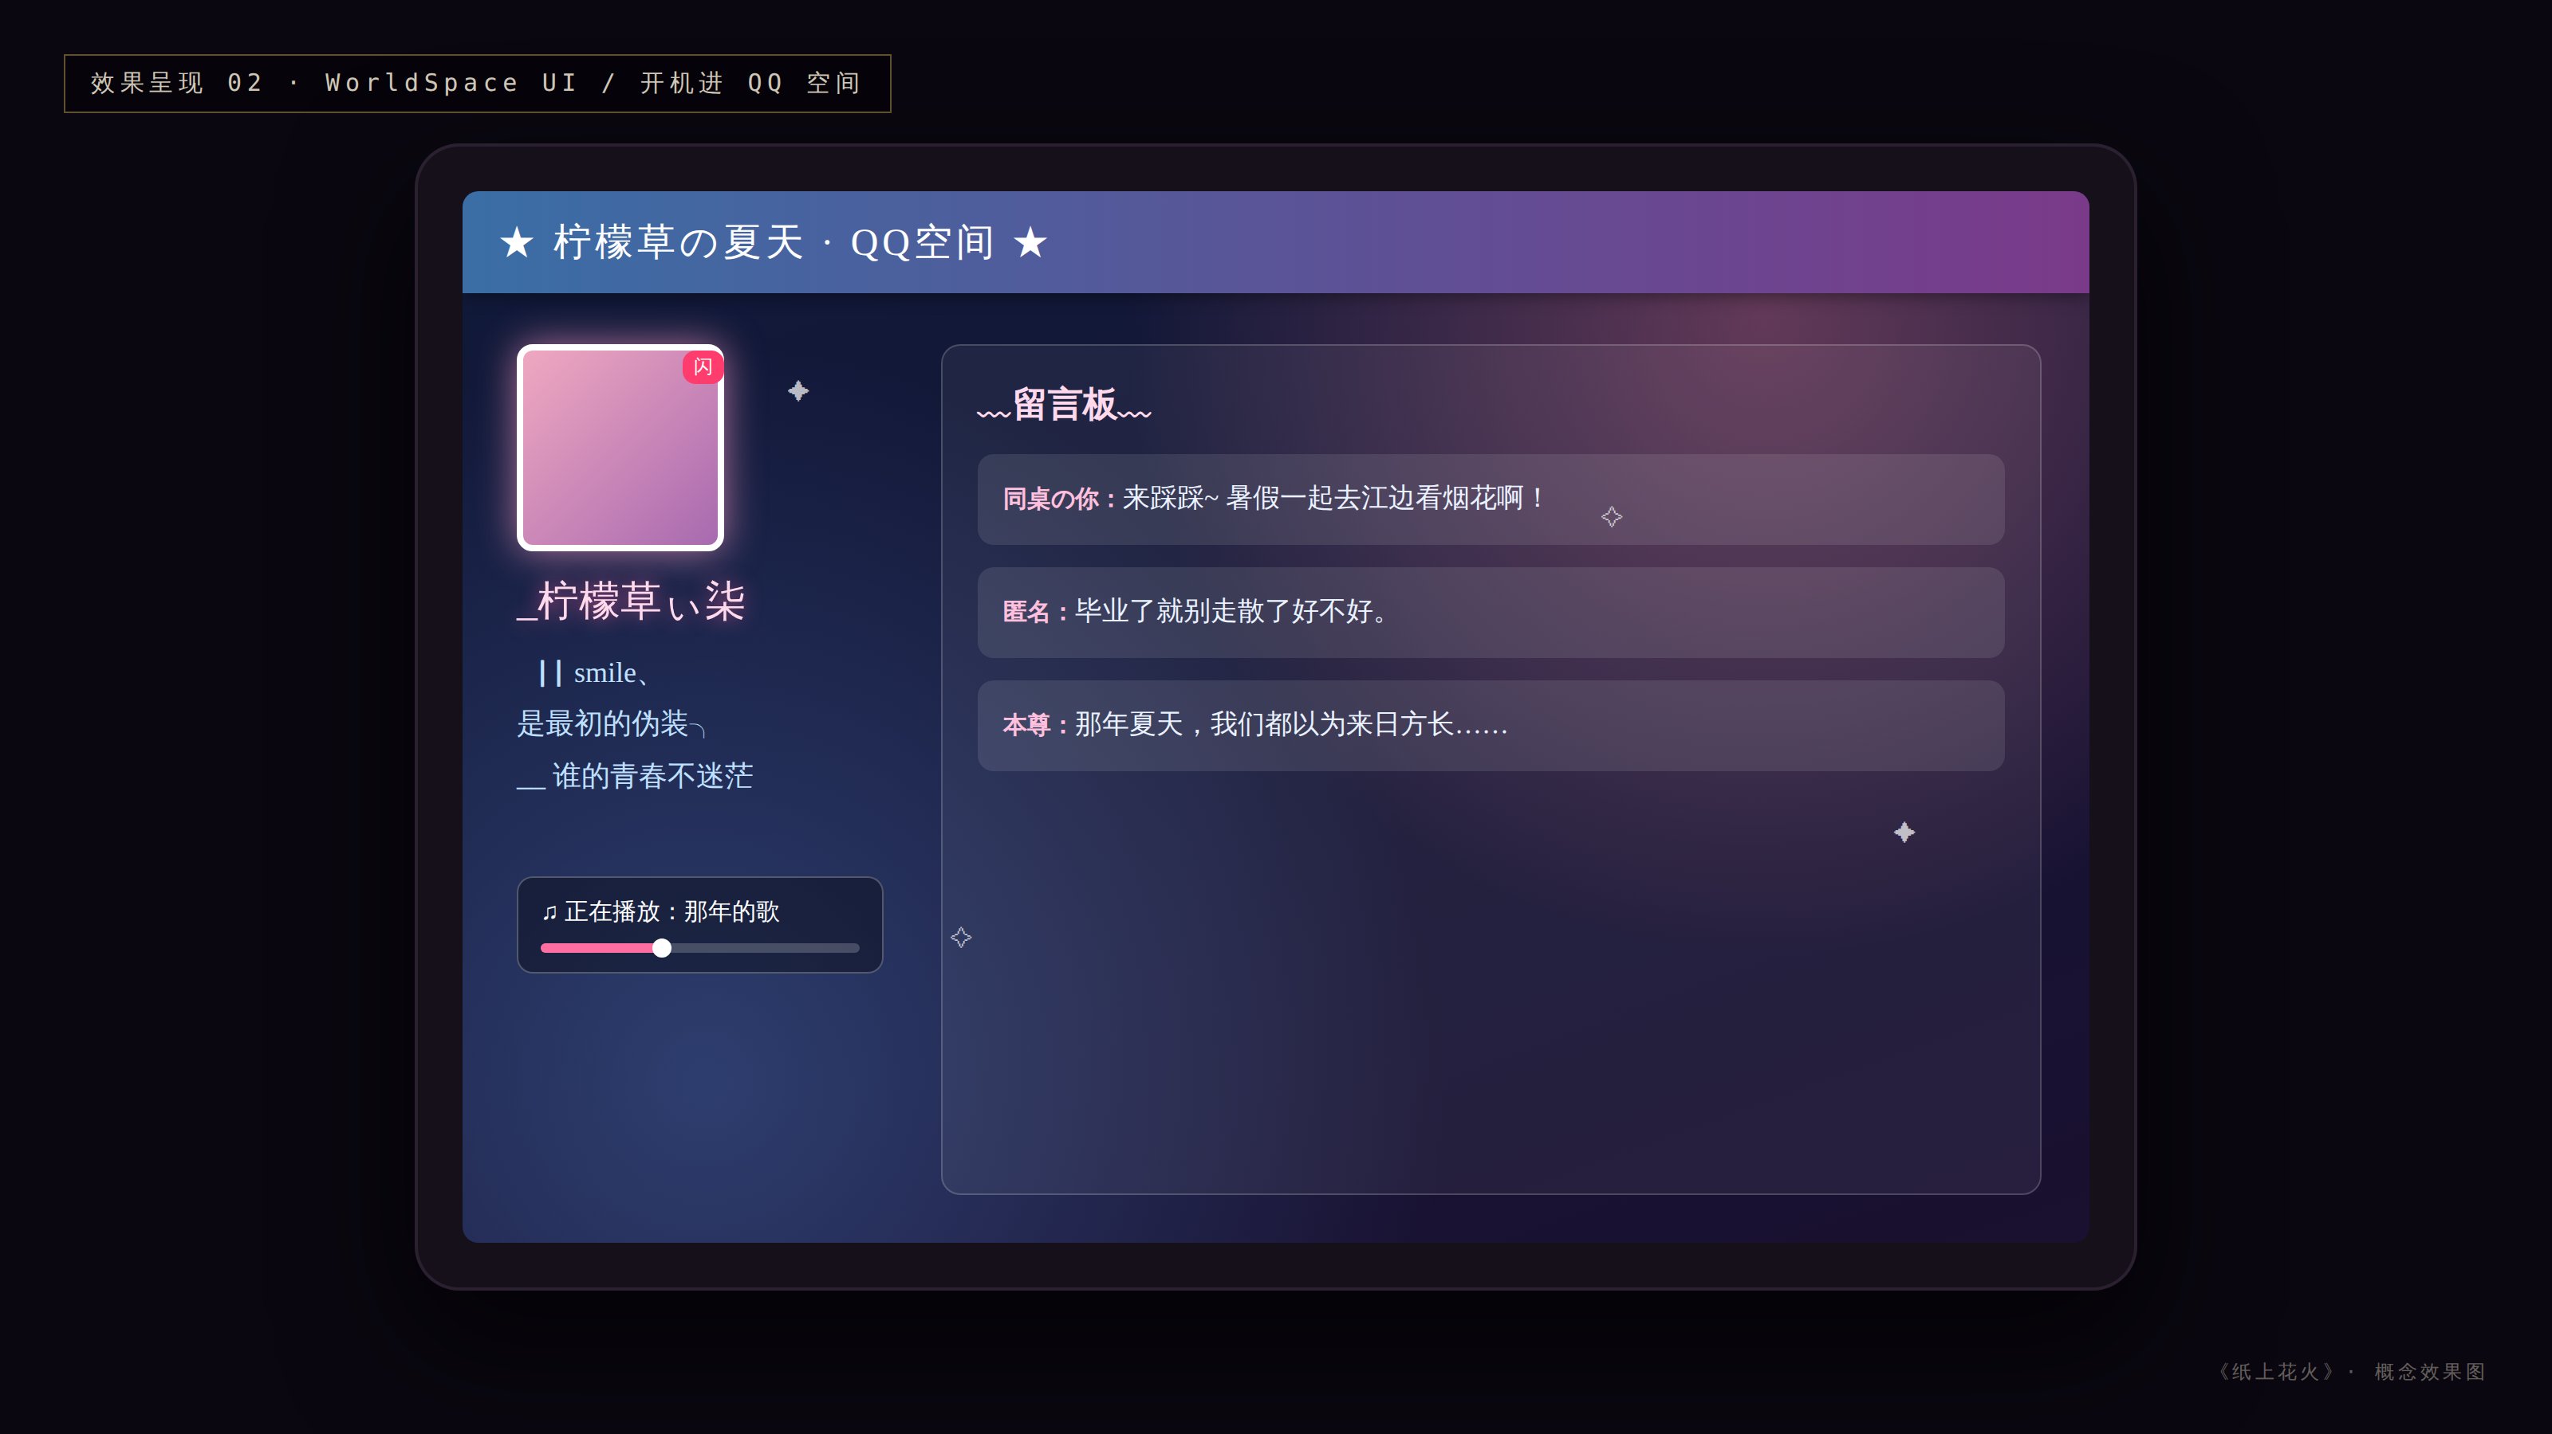
▲ WorldSpace UI / 开机进 QQ 空间
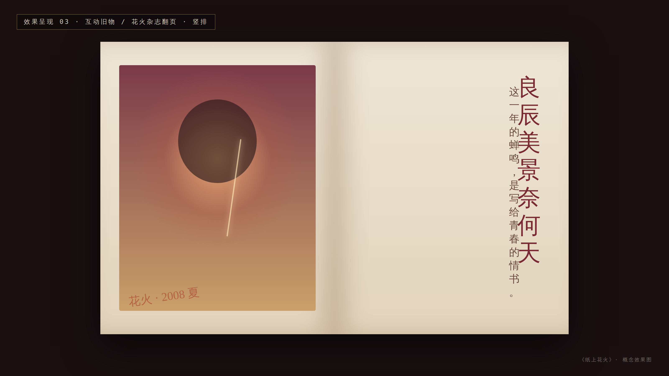
▲ 互动旧物 / 花火杂志翻页·竖排
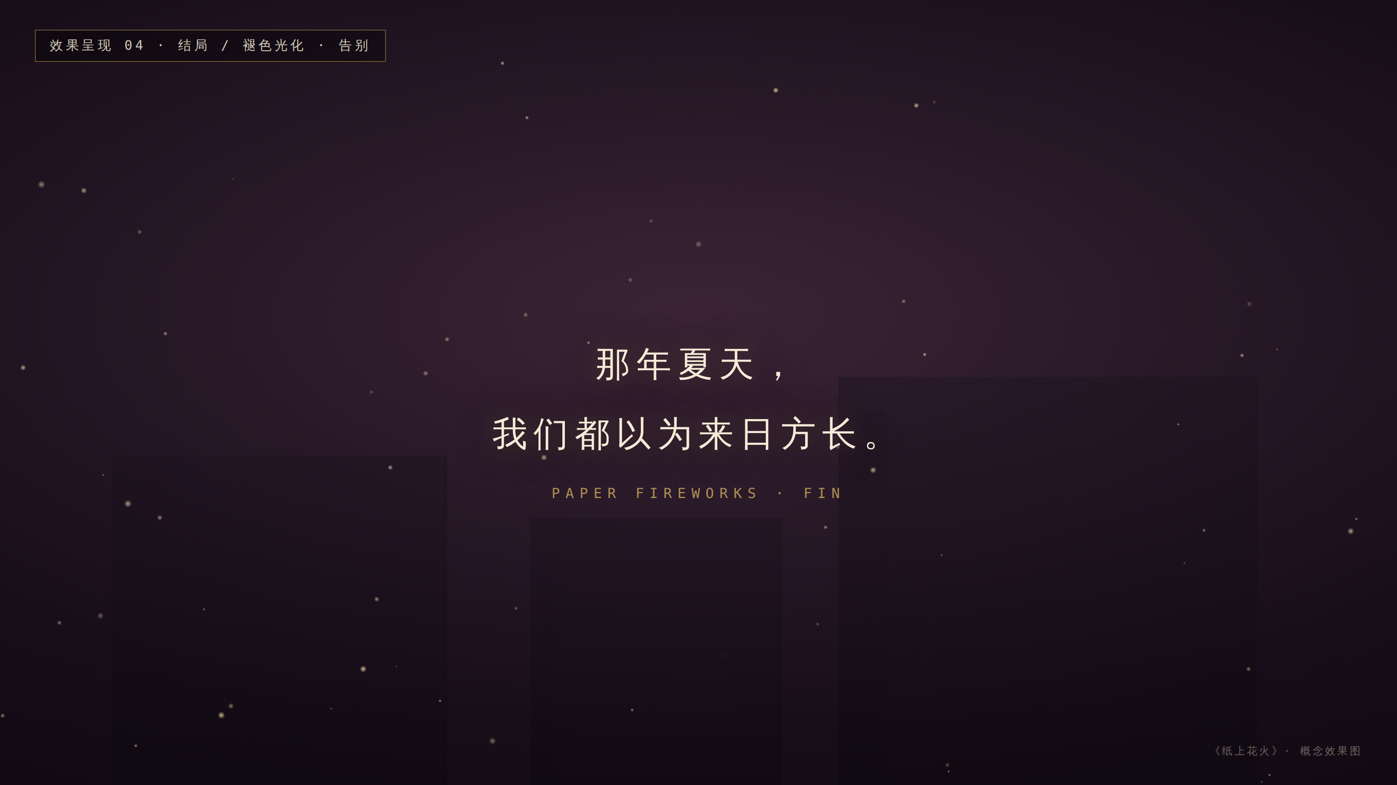
▲ 结局 / 褪色光化·告别
十二、开发里程碑
阶段 | 内容
P0 原型 | 单房间 + 漫游 + 1 件旧物交互跑通
P1 美术 | 全场景道具 + 做旧材质 + 后处理调色
P2 交互 | 8 件旧物 + 记忆系统 + 写信/拍照
P3 音频叙事 | BGM + 环境音 + 叙事流 + 结局演出
P4 打磨 | 防晕优化 + 桌面版 + 录屏与展览物料

十三、风险与对策
风险 | 对策
年代音乐版权 | 全用原创致敬版 / 免版税
VR 眩晕 | 瞬移 + 舒适转向 + 暗角
还原度不够「对味」 | 海量真实道具参考 + 老用户测试
体验偏静态 | 加入写信/拍照两个主动仪式

十四、商业与展览价值
怀旧是强情绪流量；天然适合线下快闪/展览与品牌联名（汽水、文具、音乐 App），每帧可截图传播，长尾与话题性强。

